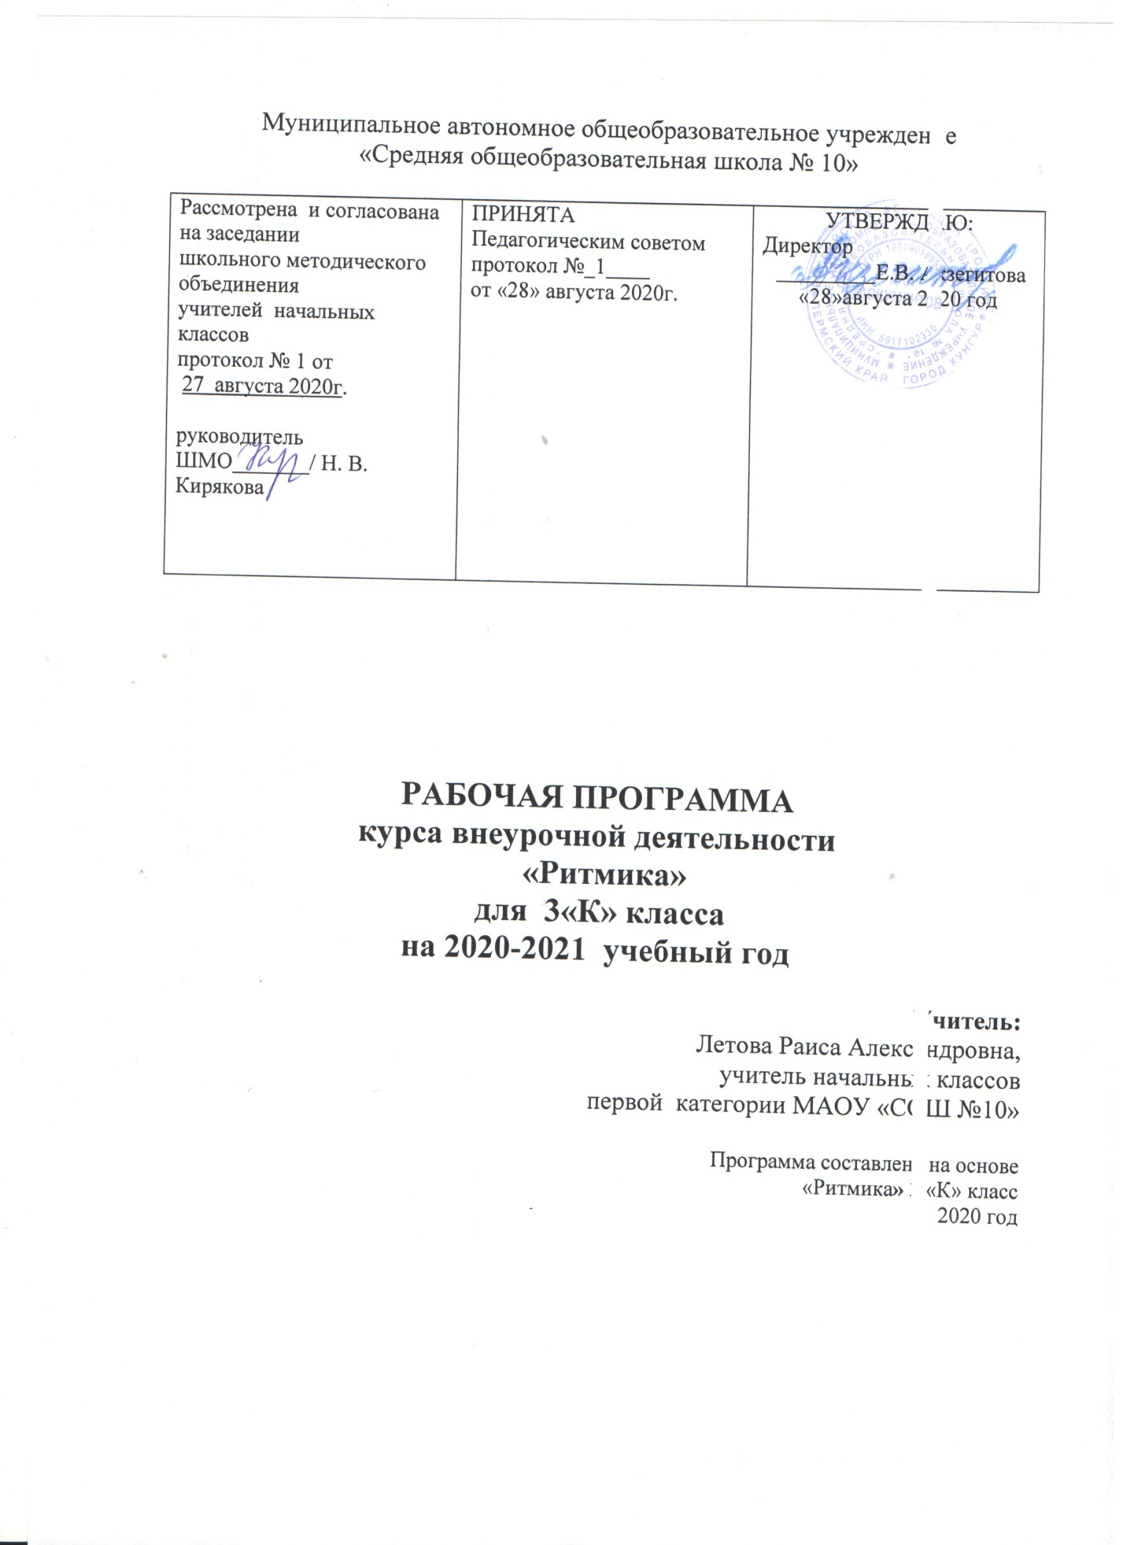

Пояснительная записка
Рабочая программа учебного предмета «Ритмика» для 3 класса составлена в соответствии с требованиями Федерального государственного образовательного стандарта общего образования.

Общая характеристика учебного предмета.
Программа по ритмике состоит из пяти разделов: «Упражнения на ориентировку в пространстве»; «Ритмико-гимнастические упражнения»; «Упражнения с детскими музыкальными инструментами»; «Игры под музыку»; «Танцевальные упражнения».
В каждом разделе в систематизированном виде изложены упражнения и определен их объем, а также указаны знания и умения, которыми должны овладеть учащиеся, занимаясь конкретным видом музыкально-ритмической деятельности.
Преподавание ритмики в образовательном учреждении обусловлено необходимостью осуществления коррекции недостатков психического и физического развития умственно отсталых детей средствами музыкально-ритмической деятельности.
Специфические средства воздействия на обучающихся, свойственные ритмике, способствуют общему развитию младших школьников, исправлению недостатков физического развития, общей и речевой моторики, эмоционально-волевой сферы, воспитанию положительных качеств личности (дружелюбия, дисциплинированности, коллективизма), эстетическому воспитанию.
Содержанием работы на уроках ритмики является музыкально-ритмическая деятельность детей. Они учатся слушать музыку, выполнять под музыку разнообразные движения, танцевать, играть на простейших музыкальных инструментах.
В процессе выполнения специальных упражнений под музыку (ходьба цепочкой или в колонне в соответствии с заданными направлениями, перестроения с образованием кругов, квадратов, «звездочек», «каруселей», движения к определенной цели и между предметами) осуществляется развитие представления учащихся о пространстве и умения ориентироваться в нем.
Упражнения с предметами: обручами, мячами, шарами, лентами и т. д. — развивают ловкость, быстроту реакции, точность движений.
Упражнения с детскими музыкальными инструментами применяются для развития у детей подвижности пальцев, умения ощущать напряжение и расслабление мышц, соблюдать ритмичность и координацию движений рук. Этот вид деятельности важен в связи с тем, что у детей часто наблюдается нарушение двигательных функций и мышечной силы пальцев рук. Скованность или вялость, отсутствие дифференцировки и точности движений мешают овладению навыками письма и трудовыми приемами. В то же время этот вид деятельности вызывает живой эмоциональный интерес у детей, расширяет их знания, развивает слуховое восприятие.
Движения под музыку дают возможность воспринимать и оценивать ее характер (веселая, грустная), развивают способность переживать содержание музыкального образа. В свою очередь, эмоциональная насыщенность музыки позволяет разнообразить приемы движений и характер упражнений.
Движения под музыку не только оказывают коррекционное воздействие на физическое развитие, но и создают благоприятную основу для совершенствования таких психических функций, как мышление, память, внимание, восприятие. Организующее начало музыки, ее ритмическая структура, динамическая окрашенность, темповые изменения вызывают постоянную концентрацию внимания, запоминание условий выполнения упражнений, быструю реакцию на смену музыкальных фраз.
Задания на самостоятельный выбор движений, соответствующих характеру мелодии, развивают у ребенка активность и воображение, координацию и выразительность движений. Упражнения на духовой гармонике, исполнение под музыку стихов, подпевок, инсценирование песен, музыкальных сказок способствуют развитию дыхательного аппарата и речевой моторики.
Занятия ритмикой эффективны для воспитания положительных качеств личности. Выполняя упражнения на пространственные построения, разучивая парные танцы и пляски, двигаясь в хороводе, дети приобретают навыки организованных действий, дисциплинированности, учатся вежливо обращаться друг с другом.
На каждом уроке осуществляется работа по всем пяти разделам программы в изложенной последовательности. Однако в зависимости от задач урока учитель может отводить на каждый раздел различное количество времени, имея в виду, что в начале и конце урока должны быть упражнения на снятие напряжения, расслабление, успокоение.
Содержание первого раздела составляют упражнения, помогающие детям ориентироваться в пространстве.
Основное содержание второго раздела составляют ритмико-гимнастические упражнения, способствующие выработке необходимых музыкально-двигательных навыков.
В раздел ритмико-гимнастических упражнений входят задания на выработку координационных движений.
Основная цель данных упражнений — научить умственно отсталых детей согласовывать движения рук с движениями ног, туловища, головы.
Упражнения с детскими музыкальными инструментами рекомендуется начинать с подготовительных упражнений: сгибание и разгибание пальцев в кулаках, сцепление с напряжением и без напряжения, сопоставление пальцев.
Задания на координацию движений рук лучше проводить после выполнения ритмико-гимнастических упражнений, сидя на стульчиках, чтобы дать возможность учащимся отдохнуть от активной физической нагрузки.
Во время проведения игр под музыку перед учителем стоит задача научить учащихся создавать музыкально-двигательный образ. Причем учитель должен сказать название, которое определяло бы характер движения, например: «зайчик» (подпрыгивание), «лошадка» (прямой галоп), «кошечка» (мягкий шаг), «мячик» (подпрыгивание и бег) и т. П. Объясняя задание, учитель не должен подсказывать детям вид движения (надо говорить: будете двигаться, а не бегать, прыгать, шагать).
Обучению умственно отсталых детей танцам и пляскам предшествует работа по привитию навыков четкого и выразительного исполнения отдельных движений и элементов танца. К каждому упражнению подбирается такая мелодия, в которой отражены особенности движения. Например, освоение хорового шага связано со спокойной русской мелодией, а топающего — с озорной плясовой. Почувствовать образ помогают упражнения с предметами. Ходьба с флажками в руке заставляет ходить бодрее, шире. Яркий платочек помогает танцевать весело и свободно, плавно и легко.
Задания этого раздела должны носить не только развивающий, но и познавательный характер. Разучивая танцы и пляски, учащиеся знакомятся с их названиями (полька, гопак, хоровод, кадриль, вальс), а также с основными движениями этих танцев (притопы, галоп, шаг польки, переменчивый шаг, присядка и др.).
Исполнение танцев разных народов приобщает детей к народной культуре, умению находить в движениях характерные особенности танцев разных национальностей.

Цель программы:
Формирование музыкально - двигательных навыков. Развитие творческой самостоятельности посредством освоения двигательной деятельности.
Задачи программы.
Образовательные:
- учить основам музыкального движения;
- формировать умение создавать образ персонажа по поставленным задачам;
- формировать навыки выразительности, пластичности, грациозности и изящества танцевальных движений и самостоятельного выражения их под музыку.
- учить детей воспринимать развитие музыкальных образов и выражать их в движениях, согласовывать движения с характером музыки, наиболее яркими средствами выразительности;
Коррекционно-развивающие:
- развивать у детей чувства ритма, музыкального слуха, памяти, внимания, умения согласовывать движения с музыкой. Формировать навыки выразительности, пластичности, грациозности и изящества движений.
- воспитывать культуру поведения;
Воспитательные:
- воспитывать умения эмоционального выражения закрепощенности и творчества в движениях.
Специфические средства воздействия на обучюащихся, свойственные ритмике, способствуют общему развитию младших умственно отсталых школьников, исправлению недостатков физического развития, общей и речевой моторики, эмоционально-волевой сферы, воспитанию положительных качеств личности (дружелюбия, дисциплинированности, коллективизма), эстетическому воспитанию.
Содержанием работы на уроках ритмики является музыкально-ритмическая деятельность детей. Они учатся слушать музыку, выполнять под музыку разнообразные движения, петь, танцевать, играть на простейших музыкальных инструментах.
Основные типы учебных занятий:
урок изучения нового учебного материала;
урок закрепления и применения знаний;
урок обобщающего повторения и систематизации знаний;
урок контроля знаний и умений.
Основным типом урока является комбинированный.
Виды и формы организации учебного процесса
коллективная;
групповая;
индивидуальная работа;
работа в парах.

Результаты освоения учебного предмета.
.
Личностные результаты
Сформированность мотивации учебной деятельности, включая социальные, учебно-познавательные и внешние мотивы. Любознательность и интерес к новому содержанию и способам решения проблем, приобретению новых знаний и умений, мотивации достижения результата, стремления к совершенствованию своих танцевальных способностей; навыков творческой установки..Умение свободно ориентироваться в ограниченном пространстве, естественно и непринужденно выполнять все игровые и плясовые движения.
Метапредметные результаты
Регулятивные
- Умение детей двигаться в соответствии с разнообразным характером музыки, различать и точно передавать в движениях начало и окончание музыкальных фраз, передавать в движении простейший ритмический рисунок;
- учитывать выделенные учителем ориентиры действия в новом учебном материале;
- планировать свое действие в соответствии с поставленной задачей и условиями ее реализации;
- самовыражение ребенка в движении, танце.
Познавательные
- понимать и принимать правильное исходное положение в соответствии с содержанием и особенностями музыки и движения;
- организованно строиться (быстро, точно);
- сохранять правильную дистанцию в колонне парами;
- самостоятельно определять нужное направление движения по словесной инструкции учителя, по звуковым и музыкальным сигналам;
- соблюдать темп движений, обращая внимание на музыку, выполнять общеразвивающие упражнения в определенном ритме и темпе;
- правильно выполнять упражнения: «Хороводный шаг», «Приставной, пружинящий шаг, поскок».
Коммуникативные
- учиться выполнять различные роли в группе (лидера, исполнителя, критика);
- формулировать собственное мнение и позицию;
- договариваться и приходить к общему решению в совместной репетиционной деятельности, в том числе в ситуации столкновения интересов;
- умение координировать свои усилия с усилиями других.

6. СОДЕРЖАНИЕ КУРСА
УПРАЖНЕНИЯ НА ОРИЕНТИРОВКУ В ПРОСТРАНСТВЕ
Ходьба в соответствии с метрической пульсацией: чередование ходьбы с приседанием, со сгибанием коленей, на носках, широким и мелким шагом, на пятках, держа ровно спину. Построение в колонны по три. Перестроение из одного круга в два, три отдельных маленьких круга и концентрические круги путем отступления одной группы детей на шаг вперед, другой — на шаг назад. Перестроение из общего круга в кружочки по два, три, четыре человека и обратно в общий круг.
Выполнение движений с предметами, более сложных, чем в предыдущих классах.
РИТМИКО-ГИМНАСТИЧЕСКИЕ УПРАЖНЕНИЯ
Общеразвивающие упражнения. Наклоны, повороты и круговые движения головы. Движения рук в разных направлениях: отведение рук в стороны и скрещивание их перед собой с обхватом плеч; разведение рук в стороны с напряжением (растягивание резинки). Повороты туловища в сочетании с наклонами; повороты туловища вперед, в стороны с движениями рук. Неторопливое приседание с напряженным разведением коленей в сторону, медленное возвращение в исходное положение. Поднимание на носках и полуприседание. Круговые движения ступни. Приседание с одновременным выставлением ноги вперед в сторону. Перелезание через сцепленные руки, через палку. Упражнения на выработку осанки.
Упражнения на координацию движений. Взмахом отвести правую ногу в сторону и поднять руки через стороны вверх, хлопнуть в ладоши, повернуть голову в сторону, противоположную взмаху ноги. Круговые движения левой ноги в сочетании с круговыми движениями правой руки. Упражнения на сложную координацию движений с предметами (флажками, мячами, обручами, скакалками). Одновременное отхлопывание и протопывание несложных ритмических рисунков в среднем и быстром темпе с музыкальным сопровождением (под барабан, бубен). Самостоятельное составление простых ритмических рисунков. Протопывание того, что учитель прохлопал, и наоборот.
Упражнения на расслабление мышц. Выпрямление рук в суставах и напряжение всех мышц от плеча до кончиков пальцев; не опуская рук, ослабить напряжение, давая плечам, кистям, пальцам слегка пассивно согнуться (руки как бы ложатся на мягкую подушку). Поднять руки вверх, вытянуть весь корпус — стойка на полупальцах, быстрым движением согнуться и сесть на корточки (большие и маленькие). Перенесение тяжести тела с ноги на ногу, из стороны в сторону.
УПРАЖНЕНИЯ С МУЗЫКАЛЬНЫМИ ИНСТРУМЕНТАМИ
Сгибание и разгибание кистей рук, встряхивание, повороты, сжимание пальцев в кулак и разжимание. Упражнение для кистей рук с барабанными палочками.
ИГРЫ ПОД МУЗЫКУ
Передача в движениях частей музыкального произведения, чередование музыкальных фраз. Передача в движении динамического нарастания в музыке, сильной доли такта. Самостоятельное ускорение и замедление темпа разнообразных движений. Исполнение движений пружиннее, лавне, спокойнее, с размахом, применяя для этого известные элементы движений и танца. Упражнения в передаче игровых образов при инсценировке песен. Передача в движениях развернутого сюжета музыкального рассказа. Смена ролей в импровизации. Придумывание вариантов к играм и пляскам. Действия с воображаемыми предметами. Подвижные игры с пением и речевым сопровождением
ТАНЦЕВАЛЬНЫЕ УПРАЖНЕНИЯ
Шаг на носках, шаг польки. Широкий, высокий бег. Сильные поскоки, боковой галоп. Элементы русской пляски: приставные шаги с приседанием, полуприседание с выставлением ноги на пятку, присядка и полуприсядка на месте и с продвижением. Движения парами: боковой галоп, поскоки. Основные движения народных танцев.

Учебно-тематический план

№ | Наименование разделов, тем | Кол-во часов
1 | Упражнения на ориентировку в пространстве | 5
2 | Ритмико-гимнастические упражнения:  а) общеразвивающие упражнения;  б) упражнения на координацию движений;  в) упражнения на расслабление мышц. | 6
3 | Упражнения с детскими музыкальными инструментами | 2
4 | Игры под музыку | 5
5 | Танцевальные упражнения | 16
 | Итого: | 34

Календарно-тематическое планирование
Номер  Дата | Разделы программы | Тема | Кол-во часов
1 четверть
1  02.09 | Упражнения на ориентировку в пространстве | Ходьба. Бег. Перестроения. | 3
2
09.09
3
16.09
4  23.09 | Ритмико-гимнастические упражнения | Общеразвивающие упражнения. | 1
5  30.09 | Танцевальные упражнения | Повторение элементов танца. (2 класса) | 1
6  07.10 | Упражнения на ориентировку в пространстве | Построение в колоны по три. | 1
7  14.10 | Танцевальные упражнения | Шаг на носках, шаг польки. | 1
8  21.10 | Упражнения с детскими музыкальными инструментами.  Игры под музыку. | Упражнения для кистей рук с барабанными палочками.  Игры под музыку. | 1
2 четверть
9  11.11 | Танцевальные упражнения | Широкий, высокий бег. | 1
10  18.11 |  | Сильные поскоки, боковой галоп. | 1
11  25.11 |  | Элементы русской пляски. | 1
12  02.12 |  | Движения парами: боковой галоп, поскоки. | 1
13  09.12 |  | Движения парами: боковой галоп, поскоки. | 1
14  16.12 |  | Основные движения народных танцев. | 1
15  23.12 | Игры под музыку | Игры под музыку. | 1
16  13.01 | Танцевальные упражнения | Парная пляска | 1
3 четверть
17  20.01 | Танцевальные упражнения | Парная пляска | 1
18  27.01 | Ритмико-гимнастические упражнения | Упражнения на координацию движений. | 1
19  03.02 | Упражнения с детскими музыкальными инструментами | Исполнение различных ритмов на барабане и бубне. | 1
20  10.02 | Игры под музыку | Игры под музыку. | 1
21  17.02 | Танцевальные упражнения | Танец с хлопками. | 1
22  24.02 | Ритмико-гимнастические упражнения | Упражнения на расслабление мышц. | 1
23  03.03 | Танцевальные упражнения | Танец с хлопками. | 1
24  10.03 | Ритмико-гимнастические упражнения | Упражнения на координацию движений. | 1
25  17.03 | Танцевальные упражнения | Элементы русской пляски. | 1
26  31.03 | Ритмико-гимнастические упражнения | Упражнения на расслабление мышц. | 1
4 четверть
27  07.04 |  | Русская народная мелодия. | 1
28  14.04 |  | Украинская народная мелодия. | 1
29  21.04 | Игры под музыку | Игры под музыку. | 1
30  28.04 | Ритмико-гимнастические упражнения | Упражнения на координацию движений. | 1
31  05.05 | Танцевальные упражнения | Полька. Движение парами. | 1
32  12.05 | Игры под музыку | Игры под музыку. | 2
33
19.05
34  26.05 | Ритмико-гимнастические упражнения | Упражнения на расслабление мышц. | 1

